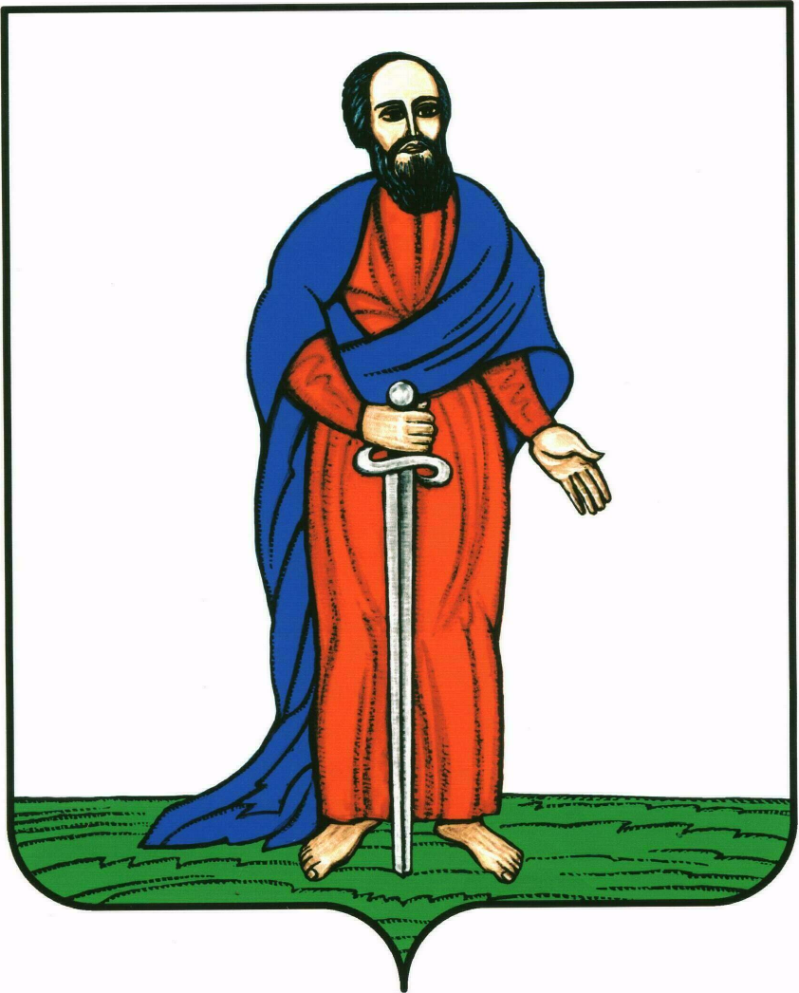

АДМИНИСТРАЦИЯ ГОРОДСКОГО ПОСЕЛЕНИЯ -

ГОРОД ПАВЛОВСК

ПАВЛОВСКОГО МУНИЦИПАЛЬНОГО РАЙОНА

ВОРОНЕЖСКОЙ ОБЛАСТИ

ПОСТАНОВЛЕНИЕ

от 06.12.2021 г. № 466
г. Павловск
Об установлении места временного складирования снега в зимний период 2021-2022 г.г. в границах городского поселения – город Павловск

В связи с наступлением зимнего периода и необходимостью проведения работ по уборке снега с территории дорог, тротуаров, площадей, скверов в пределах городского поселения – город Павловск, руководствуясь решением Совета народных депутатов городского поселения – город Павловск Павловского муниципального района Воронежской области от 08.11.2017г. № 103 «Об утверждении Правил благоустройства территории городского поселения – город Павловск Павловского муниципального района Воронежской области», Постановлением Главного государственного санитарного врача РФ от 28.01.2021г. № 3 «Об утверждении санитарных правил и норм СанПиН 2.1.3684-21 «Санитарно-эпидемиологические требования к содержанию территорий городских и сельских поселений, к водным объектам, питьевой воде и питьевому водоснабжению, атмосферному воздуху, почвам, жилым помещениям, эксплуатации производственных, общественных помещений, организации и проведению санитарно-противоэпидемических (профилактических) мероприятий», Уставом городского поселения – город Павловск, администрация городского поселения – город Павловск

ПОСТАНОВЛЯЕТ:

1. Установить место временного складирования снега в зимний период 2021-2022 г.г. в границах городского поселения – город Павловск: в северной части земельного участка с кадастровым номером 36:20:6000019:174, по адресу: Воронежская область, Павловский муниципальный район, городское поселение – город Павловск, в южной части кадастрового квартала 36:20:6000019 (ул. Строительная, 21)
2. Предприятиям, организациям и частным лицам производить складирование снега только в установленных местах, не допуская на них складирование мусора и твердых коммунальных отходов.
3. Обнародовать настоящее постановление в соответствии с Положением «О порядке опубликования (обнародования) муниципальных правовых актов органов местного самоуправления городского поселения – город Павловск».
4. Контроль за исполнением настоящего постановления возложить на заместителя главы администрации городского поселения – город Павловск Павловского муниципального района Воронежской области В.И. Комнатного.

Глава городского поселения –

город Павловск В.А. Щербаков

